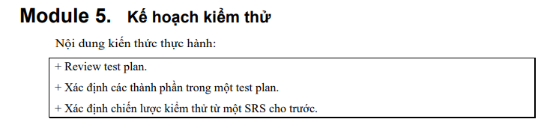
Bài 2.
Cho trước các file sau:
- Day01_Lesson01_Test Plan_v1.0.pdf: chứa cấu trúc chung của một test plan.
- Day01_Template_Test Plan.dotx: mô tả thông tin chi tiết của một test plan (để tham khảo thêm).
- Day01_Lesson01_Test Plan_sample_v1.0.doc: test plan sample.
Yêu cầu: Kiểm tra file test plan sample xem có đủ các thành phần theo yêu cầu hay không (thành phần nào không có thì phải ghi “Không”).
Thực hiện theo mẫu sau:
Các thành phần cần có của 1 test plan |  |  | Số mục tương ứng
Đề mục chính | Đề mục con
1. Introduction | Purpose | Yes | 1.1
 | Background information | Yes | 1.2
 | Document reference | Yes | 1.7
 | Scope of testing | Yes | 1.3
 | Constraints | Yes | 1.6
 | Risk list | Yes | 1.5
2. Requirement for test |  | Yes | 3
3. Test strategy | Test types | Yes | 4.3
 | Test stage | Yes | N/A
 | Completion criteria | Yes | 4.4
 | Test tool | Yes | 4.5
4. Resource | Human resource | Yes | 5.1
 | System | Yes | 5.2
5. Milestones |  | No | N/A
6. Deliverables | Product deliverable name | Yes | 8
 | Deliverable date | No | N/A
 | Delivered by | Yes | 8
 | Delivered to | Yes | 8

